Комплекс школа – детский сад № 33
Пришкольный лагерь «Алия»
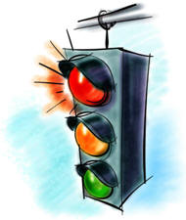



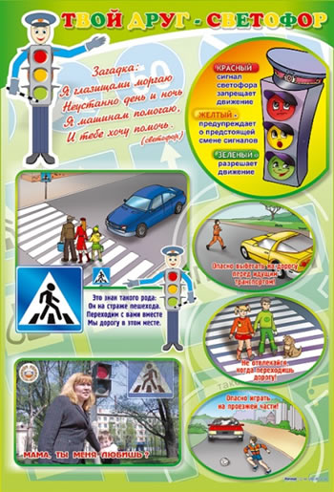
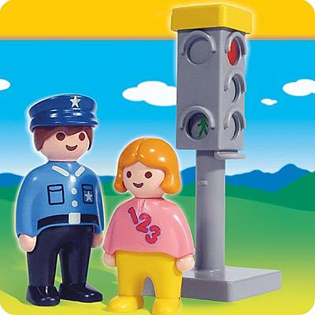

г. Караганда 2010 г.

Ведущий: Здравствуйте, ребята!
Сегодня мы поиграем в игру, которую назвали “А+Б”. Буква “А” – это азбука. Что это за слово, вы все хорошо знаете. Все буквы русского языка вместе – это и есть азбука. Почему с этого слова начинается грамотный человек? Да потому, что без знания букв не прочтешь ни одного слова. Буквы – это основа чтения. И мы с вами будем учиться не просто словам, а целым правилам и не просто правилам, а правилам безопасности. Вот и появилось 2-е слово нашей игры – безопасность.
А теперь давайте вместе прочтем название нашей игры – “Азбука безопасности”.
А что такое безопасность?
(Ответы детей.)
Это значит оберегать себя от какой-либо опасности, быть осторожным, внимательным, строго выполнять установленные правила, т.е. беречь себя от опасности.
“Азбука безопасности” – обозначает то, что мы с вами, ребята, будем учить правила безопасности движения на дорогах и улицах, или сокращенно ПДД. Научившись разбираться в правилах безопасности, мы должны строго их выполнять.
Знание ПДД необходимо и детям и взрослым. Не только знание, но и соблюдение их. Соблюдение любых правил необходимо, а уж на дороге – просто обязательно. Вы знаете много правил и выполняете их. А правила дорожного движения надо очень хорошо знать. Не зная, как и где перейти улицу, вы можете попасть в беду.
Взгляните на эти данные по дорожно-транспортным происшествиям за прошлый год. Вы видите цифры, написанные красным цветом. За этими цифрами скрываются жизни людей. Чтобы с вами не случилось несчастья, правила дорожного движения надо изучать и соблюдать.
Стук в дверь. Заходит инспектор ГИБДД:
– Неужели я опоздал? Здравствуйте, ребята, здравствуйте, друзья мои! Давно мы с вами не встречались, правда? И ведь неудивительно:
Я скажу вам по секрету,
Что в милиции служу,
Потому что службу эту
Очень важной нахожу!

Кто с жезлом и пистолетом
На посту зимой и летом?
Поселковый постовой:
Это тоже часовой!

Ведь недаром сторонится
Милицейского поста
И милиции боится
Тот, чья совесть не чиста.

Ну, а у вас все в порядке? Вы и ПДД хорошо знаете, и не шалите на дорогах? Правда? А сейчас это и проверим. Знаете ли вы песни и стихи о ПДД?

Дети исполняют: песню “Помни” (слова В.Мурзина, музыка С.Миролюбова.)
1 ученик

Асфальтом улицы мостятся,
Автомобили быстро мчатся,
Бурлит в движенье мостовая,
Бегут авто, спешат трамваи.

2 ученик

Все будьте правилу верны –
Держитесь правой стороны.

3 ученик

Должен помнить пешеход:
Перекресток – переход

4 ученик

Есть сигналы светофора,
Подчиняйся им без спора.
Желтый свет – предупрежденье!
Жди сигнала для движенья.

Зеленный свет открыл дорогу:
Переходить ребята могут.
Иди вперед! Порядок знаешь,
На мостовой не пострадаешь.

Красный свет нам говорит!
Стой! Опасно! Путь закрыт.

5 ученик

Ученик, садясь в трамвай,
Старшим место уступай.

6 ученик

Футбол хорошая игра.
На стадионе, детвора.
Хоккей – игра на льду зимой,
Но не играй на мостовой.

Юные граждане, Тани и Пети,
Твердо запомните правила эти.
Инспектор ГИБДД:
– Молодцы, ребята. Скоро конец вашего первого учебного года. Я вас поздравляю. А чтобы вы были здоровыми и веселыми в следующем учебном году, сегодня мы поиграем в игру “Знай и отвечай”. Вопросы будут интересные, а ответы полезные.

Перед тем, как начать викторину, проведем словарную работу. Повторим те слова, которые пригодятся для ответов. (Проводится устный орфографический диктант: дети читают слова, написанные на табличках, и запоминают. Учитель закрывает слова и читает их орфоэпически, дети хором произносят слова орфографически).
Молодцы, а теперь в путь. За каждый правильный ответ ученик получает дорожный знак. В конце урока определим победителя. У кого больше дорожных знаков – тот и победил.
Вопросы викторины
Какая часть улицы предназначена для пешеходов? (Тротуар.)
Как пешеходы должны ходить по тротуару? (Придерживаясь правой стороны.)
При каком сигнале светофора можно переходить улицу? (При зеленном.)
Где нужно переходить улицу? (На пешеходном переходе.)
Вот большой зеленый сквер “Ура”, а получиться “Уа”!.. Что означает этот дорожный знак. (Стоянка.)
Нарисован человек, землю роет человек.
Почему проезда нет?
Может быть здесь ищут клад?
И старинные монеты в сундуке большом лежат?
Их сюда, наверно, встарь спрятал очень жадный кто-то?

Что за знак? (Ремонт дороги.)
Отчего бы это вдруг стрелки дружно встали в круг.
И машины друг за другом мчатся весело по кругу?
Что такое, в самом деле, словно мы на карусели?..
Что означает знак? (Круговое движение.)
Можно ли переходить дорогу перед близко идущим транспортом? (Нет.) Почему?
С какого возраста разрешается выезжать на велосипеде на улицу. (С 14 лет). А где кататься детям до 14 лет? (Во дворах, парках, площадках)
Можно ли велосипедистам выпускать руль из рук? (Нет.) Почему?
Я хочу спросить про знак,
Нарисован знак вот так :
В треугольнике ребята,
Со всех ног бегут куда-то,
Мой приятель говорит :
“Это значит – путь закрыт”.
Там спортсмены впереди,
С номерами на груди.
На дороге – эстафета,
Надо ж детям бегать где-то,
Но боюсь, однако, смысл другой у знака…

Какой же смысл этого знака, ребята? Что же он значит? (Осторожно, дети).
Машины мчат во весь опор,
И вдруг на встречу знак.
Изображен на нем забор?
Я тру глаза, в упор –
Шоссе закрыто на запор?!
Нет, что-то здесь не так.
Заборы строят на пути,
Кому на ум придет?
А как баранку не крути,
Тут нет пути в обход!
Разгадку мигом я нашел:
решил художник пошутить,
знак говорит, что надо машинам
притормозить, и… лезть через забор,
возможно, знака смысли иной,
но кто подскажет мне какой?

(Переезд со шлагбаумом.)
PS: Кроме названий дорожных знаков дети должны вспомнить, где они устанавливаются и где эти знаки встречаются в их селе (городе).
Инспектор ГАИ: Ребята, мне с вами очень интересно, вы очень много знаете о ПДД и на вопросы викторины ответили правильно. А что вы знаете про светофор?
Выходят 3 девочки, на голове каждой из них картонный макет светофора с “глазом” определенного цвета (красного, желтого или зеленого).
Выходят девочки под мелодию “песенки крокодилы Гены”. Под музыку исполняют несколько танцевальных движений. Музыка затихает.
1-я девочка: Готовясь к празднику, мы узнали, что светофор не всегда был такой, как сейчас. Светофоры появились на улице не так давно, всего чуть более 60 лет назад.
2-я девочка: Выглядели они так. Со всех четырех сторон на них были 3 цветных стекла (зеленое, желтое, красное), а по ним медленно ползла большая черная стрелка. Такие светофоры были неудобны. Перекресток свободен, а ты жди, пока стрелка доползет до зеленого цвета. Современные светофоры-автоматы намного удобнее.
Учитель: – А почему светофор называется светофором?
3-я девочка: Это слово стоит из двух частей: “свет” и “фор”. “Свет” – это всем понятно. А “фор”? “Фор” произошло от греческого слова “форос”, что означает “несущий” или “носитель”. А все вместе, светофор – значит “носитель света”, “несущий свет”. Он и, верно, несет свет 3-х цветов: желтого, зеленого и красного.
Учитель: - А теперь хорошо вам знакомые зеленые, желтые, красные цвета светофора приглашают вас потанцевать. Только танец этот “светофорный”. Если впереди зеленый братец, танцуйте веселее, если вперед выходит желтый братец – стойте! Остановитесь. Ну, а если красный – “нельзя идти на красный свет”!!! Все дети танцуют с девчонками.
Учитель: – Молодцы! Танец был замечательный. По разным областям науки и техники издаются различные книги, в том числе и энциклопедии. Есть энциклопедия медицинская, техническая, сельскохозяйственная и т.д. Но до сих пор, к сожалению, нет энциклопедии по правилам дорожного движения. А это совершенно необходимо. Врачи, инженеры, рабочие, артисты, школьники каждый день становятся то пешеходами, то пассажирами. Ведь по улицам и дорогам ходят все. Но есть книги, выпущенные специально для учащихся школ. И я хочу вас с ними познакомить. Выставка книг с кратким их обзором.
Учитель: С малых лет до самой старости люди ездят в трамваях, автобусах, машинах, переходят через улицы. Они становятся то водителями, то пассажирами, то пешеходами. И значит, они всю жизнь, сдают экзамены на право называется дисциплинированными водителями (пусть даже велосипеда), дисциплинированными пассажирами, дисциплинированными пешеходами. Экзамен по ПДД каждый из нас сдает всю свою жизнь. Здесь каждая “двойка” может обернуться травмой или даже гибелью. Так пусть все наши ученики всю жизнь будут круглыми отличниками по ПДД.
Ребята, к сегодняшнему уроку вы приготовили прекрасные рисунки по ПДД. У меня для вас тоже есть сюрприз – дорожный знак, который я придумала сама.
Как вы считаете, что он значит?
Дети: “Улыбка”.
Учитель: А где его можно установить? Можно ли в нашем классе? Конечно, да. Ведь сегодня мы подружились и с дорожными знаками, и с инспектором ГИБДД. А с чего начинается дружба? Конечно, с улыбки.
Исполняется песня “Улыбка” (муз. Шаинского). Урок хочется закончить словами.
Ученик:

Правил дорожных на свете не мало.
Все бы их выучить нам не мешало.
Но основное из правил движения –
Знать как таблицу должны умноженья:

Хором дети:

“На мостовой – не играть, не кататься, если хотите здоровыми остаться!

Подводятся итоги викторины и конкурса рисунков.

Награждение победителей.
Использованная литература
1. Авто- изо- обозрение – серия плакатов худ. Б.Эренбурга.
2. “Дорогу осилит идущий” дорожная грамота в 100 вопросах и ответах (рекомендации). Ленинград, 1990.
3. “Рекомендации по организации работы по предупреждению транспортного травматизма среди детей и подростков по мест жительства”. Уфа, 1989 г.
4. “Светофор” (рассказы, стихи, сказки, очерки). Составитель Г.Юрмин. Москва. “Детская литература”, 1976 г.
5. “Светофор” – сборник песен о ПДД. (Слова В. Мурзина, муз. С.Миролюбова) “Башкирское книжное изд-во”. 1988. Уфа.
6. Е.С. Смушкевич “Мы идем по улице” (методические рекомендации к изучению ПДД в 1-м классе). Магнитогорск, 1989 г.
7. “Правила дорожного движение для учащихся 1-го класса “И.Э. Руюлях. Москва. “Просвещение”. 1983 г.
8. “Тили - тили - тилим - бом! Или приключение снеговика”. - Вопросы в картинах для почемучек. Худ. Ю. Первышин. Автор текста Ю. Подкорытов. Челябинск.
9. “Хозяин дороги” – дидактический материал по правилам уличного движения. Уфа. 1992 г.
10. “Школа пешехода”. М.Кривин и О.Ольгин. Изд-во “Малыш”, 1989 г.

